

Samacharviswa English, Hindi, Gujarati News agency

UDYAM-GJ-01-0352095 (M0) 8128121059 & 9427027256

તા.15-07-2026

ODIમાં શુભમન ગિલનો ધમાકેદાર ફોર્મ યથાવત્, સરેરાશમાં વિરાટ કોહલીને પણ પાછળ છોડ્યો
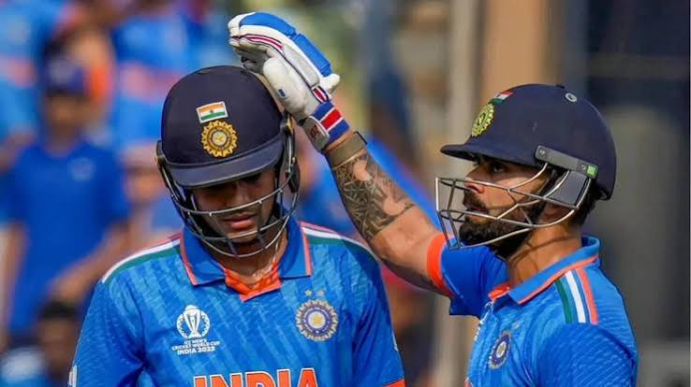
ઈંગ્લેન્ડ સામે 80 રનની મેચવિનિંગ ઇનિંગ્સ બાદ ફરી ચર્ચામાં ગિલ; છેલ્લી છ વનડેમાંથી પાંચમાં ફિફ્ટી, નવા ‘કિંગ’ બનવાની દિશામાં મજબૂત દાવેદારી

એસવીએન. મુંબઈ
ભારતીય ક્રિકેટમાં આગામી પેઢીના સૌથી વિશ્વસનીય બેટ્સમેન તરીકે શુભમન ગિલનું નામ ઝડપથી આગળ આવી રહ્યું છે. ઈંગ્લેન્ડ સામે પ્રથમ વનડેમાં 80 રનની મહત્વપૂર્ણ ઇનિંગ્સ રમ્યા બાદ ગિલ ફરી ચર્ચામાં છે. ખાસ કરીને વનડે ક્રિકેટમાં તેમનું સતત પ્રદર્શન તેમને વિરાટ કોહલીના અનુગામી તરીકે જોવાની ચર્ચાને વધુ વેગ આપી રહ્યું છે.

છેલ્લા સાત મહિનાથી સતત રનની વર્ષા
2026ની શરૂઆતથી શુભમન ગિલ શાનદાર ફોર્મમાં છે. ન્યૂઝીલેન્ડ સામેની વનડે શ્રેણીમાં તેમણે પ્રથમ બે મેચમાં અનુક્રમે 56 અને 56 રન બનાવ્યા હતા. ત્રીજી મેચમાં 23 રન કર્યા બાદ અફઘાનિસ્તાન સામે 84 અને ત્યારબાદ 154 રનની યાદગાર ઇનિંગ્સ રમી હતી. ઈંગ્લેન્ડ સામે પણ તેમણે 80 રનની મેચવિનિંગ ઇનિંગ્સ રમી પોતાના ફોર્મને યથાવત્ રાખ્યું.

છ ઇનિંગ્સમાં પાંચ અડધી સદી
ગિલે પોતાની છેલ્લી છ વનડે ઇનિંગ્સમાંથી પાંચમાં અડધી સદી નોંધાવી છે. સતત રન બનાવવાની તેમની ક્ષમતા ભારતીય ટીમ માટે મોટી તાકાત બની રહી છે અને ટોચના ક્રમમાં તેમની ભૂમિકા વધુ મજબૂત બની છે.

ઈંગ્લેન્ડ સામે સંજોગોમાં રમી નિર્ણાયક ઇનિંગ્સ
બર્મિંઘમમાં રમાયેલી પ્રથમ વનડેમાં ભારત 259 રનના લક્ષ્યનો પીછો કરી રહ્યું હતું. રોહિત શર્મા (11) અને વિરાટ કોહલી (5) સસ્તામાં આઉટ થતાં ટીમ મુશ્કેલીમાં આવી ગઈ હતી. આવી સ્થિતિમાં શુભમન ગિલે 75 બોલમાં 80 રનની જવાબદાર ઇનિંગ્સ રમી ભારતને જીતની દિશામાં આગળ વધાર્યું. ઇનિંગ્સ દરમિયાન હેમસ્ટ્રિંગ અને ગ્રોઇનની તકલીફને કારણે તેમને મેદાન છોડવું પડ્યું હતું.

સરેરાશમાં વિરાટ કોહલીથી પણ આગળ
વનડે ક્રિકેટમાં ઓછામાં ઓછા 3,000 રન બનાવનાર ખેલાડીઓમાં શુભમન ગિલ હાલમાં સૌથી વધુ બેટિંગ સરેરાશ ધરાવે છે. ગિલે 65 વનડેમાં 3,271 રન લગભગ 60ની સરેરાશથી બનાવ્યા છે. જ્યારે વિરાટ કોહલી 14,802 રન સાથે 58.50ની સરેરાશ ધરાવે છે. આ આંકડો ગિલની સતત સફળતાનો પુરાવો માનવામાં આવે છે.

ભારતીય ક્રિકેટનો આગામી ‘કિંગ’?
સુનીલ ગાવસ્કર, સચિન તેંડુલકર અને વિરાટ કોહલી બાદ ભારતીય ક્રિકેટને વધુ એક વિશ્વસ્તરીય બેટ્સમેન મળવાની આશા શુભમન ગિલે જગાવી છે. ટેસ્ટ અને વનડે બંને ફોર્મેટમાં નેતૃત્વની જવાબદારી સાથે તેમની બેટિંગ સતત પ્રભાવશાળી રહી છે. જો તેઓ આ જ રીતે પ્રદર્શન ચાલુ રાખશે તો ભારતીય ક્રિકેટના આગામી સુપરસ્ટાર તરીકે તેમનું સ્થાન વધુ મજબૂત બની શકે છે.

‘દુનિયાની વાતો પર નહીં, સત્યના મૂળ સુધી પહોંચો’ – એલન મસ્કના જીવનનો સૌથી મોટો પાઠ

‘ફર્સ્ટ પ્રિન્સિપલ થિંકિંગ’ દ્વારા સમસ્યાનું મૂળ શોધીને ઉકેલ લાવવાની વિચારસરણીથી એલન મસ્કે સર્જી વૈશ્વિક સફળતા

એસવીએન.વોશિંગ્ટન
વિશ્વના અગ્રણી ઉદ્યોગસાહસિકોમાંના એક એલન મસ્ક માત્ર પોતાની કંપનીઓ માટે જ નહીં, પરંતુ અનોખી વિચારસરણી માટે પણ જાણીતા છે. મસ્કનું માનવું છે કે કોઈપણ વાતને માત્ર લોકો માને છે એટલે સાચી માની લેવી નહીં, પરંતુ તેના મૂળભૂત તથ્યો સુધી પહોંચી વિચારવું જોઈએ. આ અભિગમને તેઓ ‘ફર્સ્ટ પ્રિન્સિપલ થિંકિંગ’ તરીકે ઓળખાવે છે.

શું છે ‘ફર્સ્ટ પ્રિન્સિપલ થિંકિંગ’?
એલન મસ્કના મતે કોઈપણ સમસ્યાનો ઉકેલ શોધવા માટે પરંપરાગત માન્યતાઓને અનુસરવા કરતાં તેના મૂળભૂત તથ્યોનું વિશ્લેષણ કરવું જોઈએ. સમસ્યાને નાના ભાગોમાં વહેંચીને તેના મૂળ કારણને સમજવું અને ત્યારબાદ નવા દૃષ્ટિકોણથી ઉકેલ શોધવો એ આ વિચારસરણીનો આધાર છે.

‘લોકો માને છે એટલે સાચું’ – આ વિચારથી દૂર રહો
મસ્ક કહે છે કે કોઈ વાત માત્ર એટલા માટે સાચી નથી બની જતી કે મોટાભાગના લોકો તેને સ્વીકારે છે. કોઈપણ નિર્ણય લેતા પહેલાં તેની પાછળના તથ્યો, પુરાવા અને વાસ્તવિક પરિસ્થિતિને સમજવી જરૂરી છે. આ અભિગમ વ્યક્તિને વધુ તર્કસંગત અને સ્વતંત્ર નિર્ણય લેવામાં મદદ કરે છે.

SpaceXમાં વિચારસરણીનો સફળ ઉપયોગ
જ્યારે એલન મસ્કે SpaceXની શરૂઆત કરી ત્યારે મોટાભાગના નિષ્ણાતોનું માનવું હતું કે રોકેટ બનાવવાની કિંમત અત્યંત ઊંચી હોવાથી આ ક્ષેત્રમાં સફળતા મેળવવી મુશ્કેલ છે. પરંતુ મસ્કે રોકેટના કાચા માલની વાસ્તવિક કિંમત અને ઉત્પાદન પ્રક્રિયાનું વિશ્લેષણ કર્યું. પરિણામે તેમણે ખર્ચમાં નોંધપાત્ર ઘટાડો કરવાનો માર્ગ શોધી કાઢ્યો.

Tesla દ્વારા બદલ્યો ઓટોમોબાઇલ ઉદ્યોગ
ઇલેક્ટ્રિક કાર અંગે પણ શરૂઆતમાં અનેક લોકોએ શંકા વ્યક્ત કરી હતી. જોકે મસ્કે લોકોની માન્યતાઓને બદલે ટેક્નોલોજી, વિજ્ઞાન અને ભવિષ્યની સંભાવનાઓ પર વિશ્વાસ મૂક્યો. આજે Tesla વિશ્વની સૌથી પ્રભાવશાળી ઇલેક્ટ્રિક વાહન ઉત્પાદક કંપનીઓમાંની એક ગણાય છે.

રોજિંદા જીવનમાં પણ ઉપયોગી છે આ વિચાર
એલન મસ્કનો આ જીવનપાઠ માત્ર બિઝનેસ પૂરતો મર્યાદિત નથી. કારકિર્દી, શિક્ષણ, સંબંધો કે જીવનના મહત્વના નિર્ણયો લેતી વખતે પણ ભીડને અનુસરવાને બદલે પોતાની પરિસ્થિતિ, તથ્યો અને સમજના આધારે નિર્ણય લેવો વધુ યોગ્ય છે.

મુખ્ય સંદેશ
એલન મસ્કનો સંદેશ સ્પષ્ટ છે—“દુનિયા શું કહે છે તેના કરતાં સત્ય શું છે તે શોધો. મૂળ સુધી પહોંચીને વિચારશો તો નવા માર્ગ અને નવી સફળતા બંને મળશે.”

ભારતીય પ્રવાસીઓ માટે થાઈલેન્ડમાં વિઝા-ફ્રી એન્ટ્રી યથાવત્, હવે 30 દિવસ સુધી મળશે પ્રવેશ
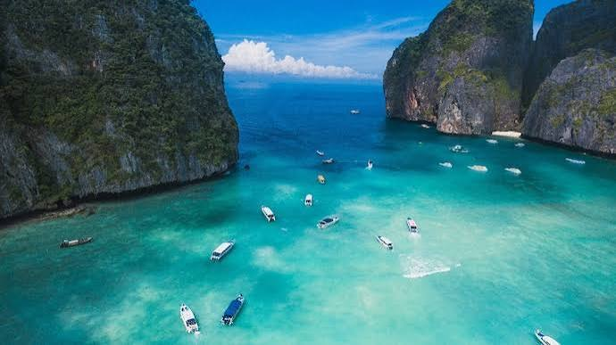

વિઝા-મુક્ત સુવિધા બંધ કરવાની વિચારણા બાદ પ્રવાસીઓની સંખ્યામાં ઘટાડો; ગેરકાયદે પ્રવૃત્તિઓના કારણે થાઈ સરકારે નિયમોમાં કર્યો ફેરફાર

એસવીએન. નવી દિલ્હી
થાઈલેન્ડે ભારતીય પ્રવાસીઓ માટે વિઝા-ફ્રી એન્ટ્રીની સુવિધા યથાવત્ રાખવાનો નિર્ણય લીધો છે. જોકે અગાઉ મળતી 60 દિવસની વિઝા-મુક્ત અવધિ હવે ઘટાડીને 30 દિવસ કરવામાં આવી છે. ગેરકાયદે વસવાટ, માનવ તસ્કરી અને ઓનલાઈન છેતરપિંડી જેવી પ્રવૃત્તિઓને ધ્યાનમાં રાખીને થાઈલેન્ડ સરકારે આ નિર્ણય લીધો છે. તેમ છતાં ભારતીય પ્રવાસન બજારના મહત્ત્વને કારણે વિઝા-ફ્રી યોજના સંપૂર્ણપણે બંધ કરવામાં આવી નથી.

ભારતીય પ્રવાસીઓ માટે મહત્વનો નિર્ણય
ભારતથી થાઈલેન્ડ જતાં પ્રવાસીઓ હવે પણ વિઝા લીધા વગર 30 દિવસ સુધી દેશમાં રહી શકશે. અગાઉ આ સમયમર્યાદા 60 દિવસ હતી. થાઈ સરકારના જણાવ્યા મુજબ મોટા ભાગના ભારતીય પ્રવાસીઓ 30 દિવસની અંદર જ પોતાના દેશમાં પરત ફરી જાય છે.

વિઝા-ફ્રી યોજના બંધ કરવાની વિચારણા કેમ થઈ?
મે 2026 દરમિયાન થાઈલેન્ડ સરકારે ભારતીયો સહિત અનેક દેશો માટેની વિઝા-ફ્રી સુવિધાની સમીક્ષા શરૂ કરી હતી. આ સમાચાર બાદ ભારતથી થાઈલેન્ડ જતાં પ્રવાસીઓની સંખ્યામાં ઘટાડો નોંધાયો હતો. ભારતીય પ્રવાસન બજારના મહત્વને ધ્યાનમાં રાખીને સરકારે આખરે વિઝા-મુક્ત પ્રવેશ ચાલુ રાખવાનો નિર્ણય લીધો.

ગેરકાયદે વસવાટ બન્યો ચિંતાનો વિષય
થાઈલેન્ડમાં લાંબા સમયથી એવી ફરિયાદો મળતી હતી કે કેટલાક વિદેશી નાગરિકો વિઝા-ફ્રી અથવા વિઝા-ઓન-અરાઇવલ દ્વારા દેશમાં પ્રવેશ કર્યા બાદ સમયસર પરત ફરતા નથી. તેઓ ગેરકાયદે રીતે ત્યાં જ રહી રોજગાર અથવા વેપાર શરૂ કરી દેતા હોવાની ઘટનાઓ સામે આવી હતી.

માનવ તસ્કરી અને સાયબર ગુનાખોરીનો ખતરો
થાઈ અધિકારીઓએ નોંધ્યું છે કે કેટલાક લોકો નોકરીની લાલચ આપતી ખોટી જાહેરાતોના શિકાર બને છે. તેમને થાઈલેન્ડ મારફતે મ્યાનમારની સરહદ સુધી લઈ જઈ કથિત ‘સ્કેમ સેન્ટર્સ’માં બળજબરીથી સાયબર ઠગાઈ કરાવવામાં આવે છે. આ પ્રકારની માનવ તસ્કરીના કેસોમાં પણ વધારો નોંધાયો છે.

લોન એપ અને ઓનલાઈન ફ્રોડના કેસ
થાઈલેન્ડમાં વિદેશી નાગરિકો સાથે મળીને ઓનલાઈન લોન એપ અને નાણાકીય છેતરપિંડી ચલાવવાના અનેક કેસ સામે આવ્યા છે. તપાસ દરમિયાન આવા ગેરકાયદે નેટવર્ક સાથે સંકળાયેલા લોકોની ધરપકડ પણ કરવામાં આવી છે.

ભારતીય પ્રવાસીઓનું વિશેષ મહત્વ
ચીન અને મલેશિયા બાદ થાઈલેન્ડમાં સૌથી વધુ પ્રવાસીઓ ભારતમાંથી પહોંચે છે. આ કારણે ભારતીય પ્રવાસન બજાર થાઈલેન્ડના પર્યટન ઉદ્યોગ માટે અત્યંત મહત્વપૂર્ણ માનવામાં આવે છે. પ્રવાસન ક્ષેત્રને નુકસાન ન થાય તે માટે સરકારે વિઝા-ફ્રી સુવિધા ચાલુ રાખી છે, પરંતુ તેના નિયમોમાં જરૂરી ફેરફાર કર્યા છે.
નોંધ: વિઝા-ફ્રી એન્ટ્રીનો અર્થ માત્ર પ્રવાસન હેતુ માટે મર્યાદિત સમયનો પ્રવેશ છે. રોજગાર, વ્યવસાય અથવા લાંબા ગાળાના નિવાસ માટે થાઈલેન્ડના લાગુ પડતા વિઝા નિયમોનું પાલન કરવું ફરજિયાત છે.

16 જુલાઈથી શરૂ થશે જગન્નાથ રથયાત્રા, જાણો આ પવિત્ર મહોત્સવની 10 વિશેષ અને રસપ્રદ વાતો
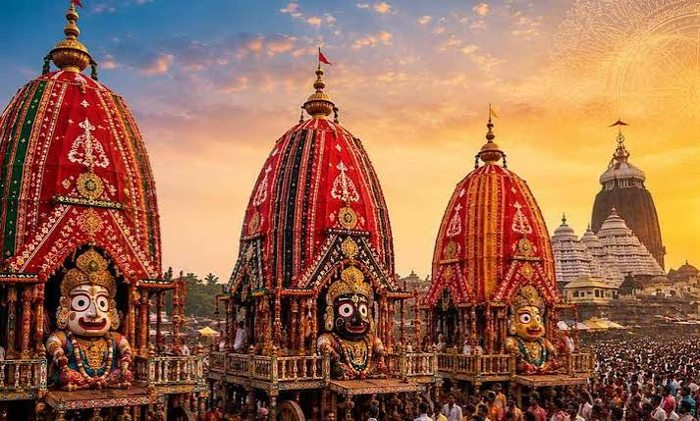
આષાઢ સુદ બીજથી શરૂ થતી વિશ્વવિખ્યાત પુરી રથયાત્રા 24 જુલાઈ સુધી ચાલશે; ભગવાન જગન્નાથ, બલભદ્ર અને સુભદ્રાની ભવ્ય યાત્રામાં લાખો શ્રદ્ધાળુઓ જોડાશે
એસવીએન. પુરી
ઓડિશાના પુરીમાં યોજાતી વિશ્વપ્રસિદ્ધ ભગવાન જગન્નાથજીની રથયાત્રાનો પ્રારંભ 16 જુલાઈથી થશે અને 24 જુલાઈ સુધી વિવિધ ધાર્મિક વિધિઓ સાથે આ મહોત્સવ ઉજવાશે. ભગવાન જગન્નાથ, ભાઈ બલભદ્ર અને બહેન સુભદ્રા ત્રણ અલગ-અલગ રથોમાં સવાર થઈ ગુન્ડીચા મંદિર સુધીની યાત્રા કરે છે. આ પવિત્ર યાત્રા સાથે અનેક ધાર્મિક માન્યતાઓ અને રસપ્રદ પરંપરાઓ જોડાયેલી છે.

1. આષાઢ સુદ બીજથી રથયાત્રાનો પ્રારંભ
જગન્નાથ રથયાત્રા દર વર્ષે આષાઢ માસના શુક્લ પક્ષની દ્વિતીયા તિથિએ શરૂ થાય છે. પુરીના જગન્નાથ મંદિરથી ભગવાન ત્રણ અલગ-અલગ રથોમાં વિહાર માટે નીકળે છે.

2. ત્રણ દેવતા માટે ત્રણ અલગ રથ
ભગવાન જગન્નાથ, ભાઈ બલભદ્ર અને બહેન સુભદ્રા માટે અલગ-અલગ રથ તૈયાર કરવામાં આવે છે. દરેક રથનું કદ, રંગ અને ઓળખ અલગ હોય છે.

3. વિશેષ લાકડાથી બને છે રથ
રથના નિર્માણ માટે ખાસ પસંદ કરાયેલા નીમના વૃક્ષનો ઉપયોગ કરવામાં આવે છે. આ લાકડાને ‘દારુ’ તરીકે ઓળખવામાં આવે છે અને શુભ મુહૂર્તમાં તેનું ચયન થાય છે.

4. રથોના અનોખા નામ
ભગવાન જગન્નાથના રથને નંદીઘોષ (ગરુડધ્વજ), બલભદ્રના રથને તાલધ્વજ અને સુભદ્રાના રથને દર્પદલન (પદ્મ રથ) તરીકે ઓળખવામાં આવે છે.

5. ખીલા વગરનું રથ નિર્માણ
માન્યતા મુજબ રથ બનાવતી વખતે લોખંડના ખીલા જેવી ધાતુની વસ્તુઓનો ઉપયોગ થતો નથી. વસંત પંચમીથી લાકડાની પસંદગી અને અક્ષય તૃતીયાથી રથ બનાવવાનું કાર્ય શરૂ થાય છે.

6. હેરા પંચમીની અનોખી પરંપરા
રથયાત્રાના પાંચમા દિવસે હેરા પંચમી ઉજવાય છે. માન્યતા મુજબ માતા લક્ષ્મી ગુન્ડીચા મંદિર પહોંચી પ્રતીકાત્મક રીતે ભગવાન જગન્નાથના રથના પૈડાને નુકસાન પહોંચાડે છે, કારણ કે ભગવાન તેમને છોડીને બૂઆના ઘરે ગયા હોય છે.

7. બહૂડા યાત્રાથી પરત ફરે છે ભગવાન
ભગવાન જગન્નાથ એક સપ્તાહ ગુન્ડીચા મંદિરમાં વિતાવ્યા બાદ આષાઢ સુદ દશમીના દિવસે મુખ્ય મંદિરે પરત ફરે છે. આ વાપસી યાત્રાને બહૂડા યાત્રા કહેવામાં આવે છે.

8. સાલબેગની મજાર પર રથ રોકાય છે
પરંપરા મુજબ ભગવાન જગન્નાથનો રથ મુસ્લિમ ભક્ત સાલબેગની મજાર પાસે થોડો સમય રોકાય છે. આ ઘટના ધાર્મિક સમરસતા અને ભક્તિનું અનોખું પ્રતિક માનવામાં આવે છે.

9. ત્રણ કિલોમીટરની પવિત્ર યાત્રા
પુરીના જગન્નાથ મંદિરથી ગુન્ડીચા મંદિર સુધી આશરે ત્રણ કિલોમીટરનું અંતર છે. લાખો ભક્તોની હાજરીને કારણે રથને ગંતવ્ય સુધી પહોંચવામાં આખો દિવસ અથવા ક્યારેક વધુ સમય પણ લાગી જાય છે.

10. રથની દોરી ખેંચવાનું વિશેષ મહત્ત્વ
હિંદુ માન્યતા અનુસાર ભગવાનના રથની દોરી ખેંચવાથી પાપોમાંથી મુક્તિ મળે છે અને પુણ્યની પ્રાપ્તિ થાય છે. આ કારણે દર વર્ષે લાખો શ્રદ્ધાળુઓ રથ ખેંચવાનો અવસર મેળવવા ઉમટી પડે છે.

દીકરાની પ્રેરણાથી માતાએ ફરી શરૂ કર્યું શિક્ષણ, IIT મદ્રાસના દીક્ષાંત સમારંભમાં બંનેએ સાથે મેળવી ડિગ્રી
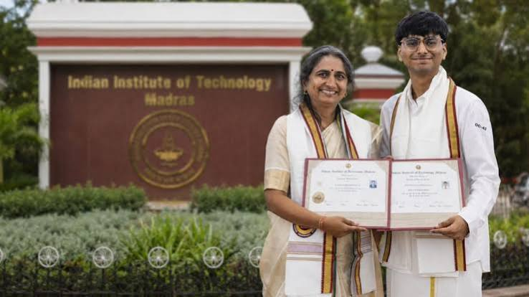
45 વર્ષની જિગીશા ટેલર અને 21 વર્ષના પુત્ર આદિત્ય કાપડિયાની અનોખી સફર બની પ્રેરણાસ્ત્રોત; પરિવાર, મહેનત અને સંકલ્પથી સાબિત કર્યું કે શીખવાની કોઈ ઉંમર નથી
એસવીએન.ચેન્નાઈ
ગુજરાતના ભરૂચની રહેવાસી જિગીશા ટેલર અને તેમના પુત્ર આદિત્ય કાપડિયાએ IIT મદ્રાસના ઓનલાઈન ડેટા સાયન્સ એન્ડ એપ્લિકેશન પ્રોગ્રામમાંથી એકસાથે ડિગ્રી મેળવી અનોખો ઈતિહાસ રચ્યો છે. દીકરાની પ્રેરણાથી વર્ષો બાદ ફરી અભ્યાસ શરૂ કરનાર માતાની આ સફર આજે દેશભરની મહિલાઓ માટે પ્રેરણાદાયી બની છે.

દીકરાએ જગાવી ફરી ભણવાની ઇચ્છા
કોવિડ-19 દરમિયાન વર્ષ 2021માં આદિત્ય કાપડિયાએ IIT મદ્રાસના ઓનલાઈન BS ઇન ડેટા સાયન્સ એન્ડ એપ્લિકેશન કોર્સમાં પ્રવેશ લીધો હતો. ઘરે નિયમિત અભ્યાસ કરતા પુત્રને જોઈ જિગીશા ટેલરના મનમાં પણ ફરી શિક્ષણ મેળવવાની ઇચ્છા જાગી. ઇલેક્ટ્રોનિક્સ વિષયમાં તેમનો મજબૂત આધાર હોવાથી તેમણે 2022માં એ જ કોર્સમાં પ્રવેશ લીધો.

પરિવારની જવાબદારીઓ વચ્ચે કઠિન મહેનત
જિગીશા અગાઉ ભરૂચની એક એન્જિનિયરિંગ કોલેજમાં ઇલેક્ટ્રોનિક્સ વિષય ભણાવતા હતા, પરંતુ પારિવારિક જવાબદારીઓના કારણે તેમણે નોકરી છોડી દીધી હતી. વર્ષો બાદ અભ્યાસ ફરી શરૂ કરવો સરળ નહોતો. તેઓ દરરોજ સવારે લગભગ 4.30થી 7 વાગ્યા સુધી અભ્યાસ કરતા, ત્યારબાદ ઘરના તમામ કામ પૂર્ણ કરીને બપોરે ફરી પુસ્તકો સાથે બેસી જતા. ઓનલાઈન ક્લાસ, અસાઇનમેન્ટ અને પરીક્ષાઓ સાથે ઘર સંભાળવું તેમના માટે મોટો પડકાર હતો.

સગાંના પ્રશ્નો છતાં હિંમત ન હારી
જિગીશાના આ નિર્ણયને સૌએ સમર્થન આપ્યું નહોતું. કેટલાક સગાંઓએ પ્રશ્ન કર્યો કે હવે ભણીને શું કરવાનું? પરંતુ તેમણે સ્પષ્ટ કહ્યું કે નોકરી માટે નહીં, પરંતુ કંઈક નવું શીખવા અને પોતાની ક્ષમતાને વિકસાવવા માટે તેઓ ફરી અભ્યાસ કરી રહ્યા છે. IIT મદ્રાસના લાઈવ ડાઉટ સેશન અને વોટ્સએપ સ્ટડી ગ્રુપ દ્વારા પણ તેમણે સતત શીખવાનું ચાલુ રાખ્યું.

માતા-પુત્ર બન્યા સ્ટડી પાર્ટનર
અભ્યાસ દરમિયાન માતા અને પુત્ર વચ્ચે સ્વસ્થ સ્પર્ધા પણ શરૂ થઈ. કોણ વધુ સારા ગ્રેડ લાવશે તે માટે બંને મહેનત કરતા. આદિત્ય મુશ્કેલ વિષયો, વાઈવા અને ઓનલાઈન પરીક્ષાઓ માટે માતાને માર્ગદર્શન આપતા. ધીમે-ધીમે તેમનો સંબંધ માત્ર માતા-પુત્રનો નહીં, પરંતુ સ્ટડી પાર્ટનરનો બની ગયો.

દીક્ષાંત સમારંભની સૌથી યાદગાર ક્ષણ
IIT મદ્રાસના દીક્ષાંત સમારંભ દરમિયાન એક સહાધ્યાયીએ તેમની પ્રેરણાદાયી કહાની જાણ્યા બાદ બંનેને એકસાથે સ્ટેજ પર બોલાવવાની વ્યવસ્થા કરી. જિગીશાએ ડિપ્લોમા અને આદિત્યએ BS ડિગ્રી મેળવી. સમગ્ર હોલમાં ગડગડાટ તાળીઓ વચ્ચે આ ક્ષણ દીક્ષાંત સમારંભનું સૌથી ભાવુક અને યાદગાર દૃશ્ય બની.

હવે શિક્ષણ દ્વારા સમાજને આપશે યોગદાન
આદિત્ય હાલ સિન્જેન્ટા કંપનીમાં ડેટા સાયન્સ ક્ષેત્રે કાર્યરત છે. બીજી તરફ જિગીશાએ હાલમાં પોતાના નાના પુત્રને ધોરણ 12ની તૈયારીમાં મદદ કરવાનો નિર્ણય લીધો છે. સાથે જ તેઓ પોતાના પતિની કોલેજમાં ગેસ્ટ લેક્ટરર તરીકે ફરી શિક્ષણ ક્ષેત્રે જોડાવાનો વિચાર કરી રહ્યા છે. તેમનું માનવું છે કે જીવનનો આ અનુભવ તેમને હવે વધુ સારા શિક્ષક બનવામાં મદદ કરશે.

